ابتدا ماتریس ورودی را load می‌کنیم

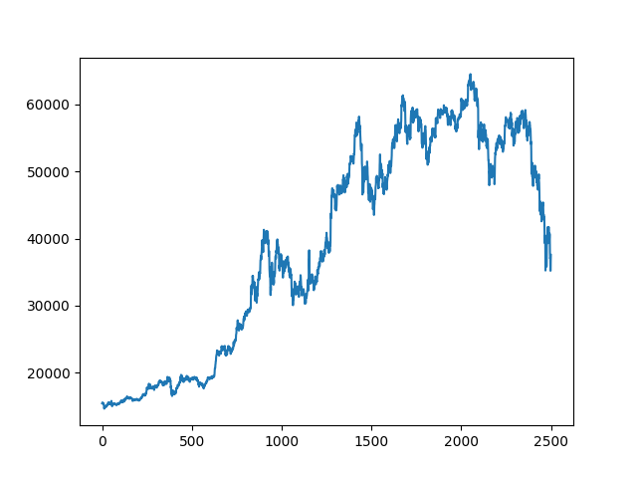

حالا با لامبدا های مختلف نمودار را دینویز می‌کنیم

Lambda = 10

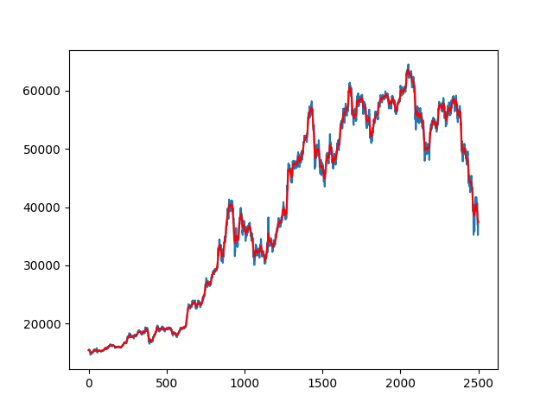

Lambda = 100

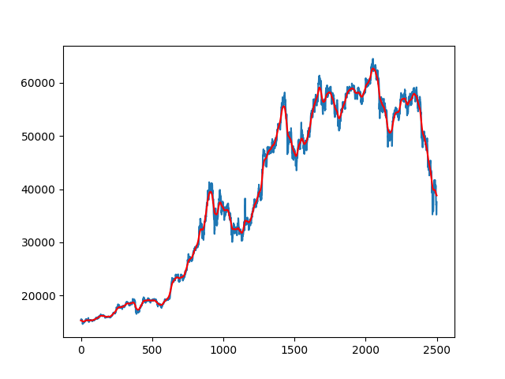

Lambda = 1000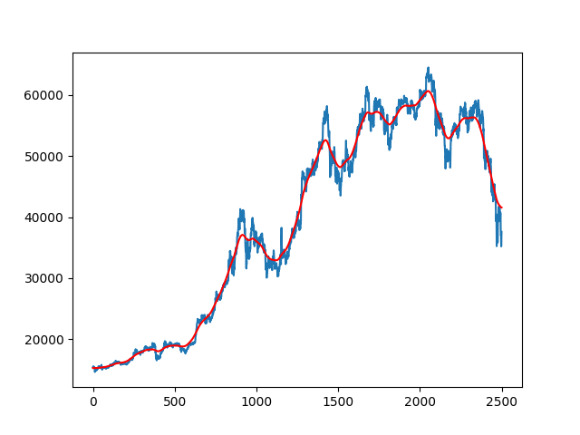

Lambda = 10000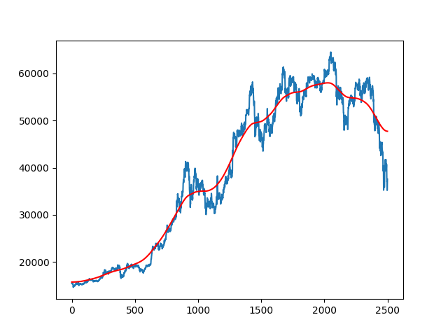

Lambda = 100000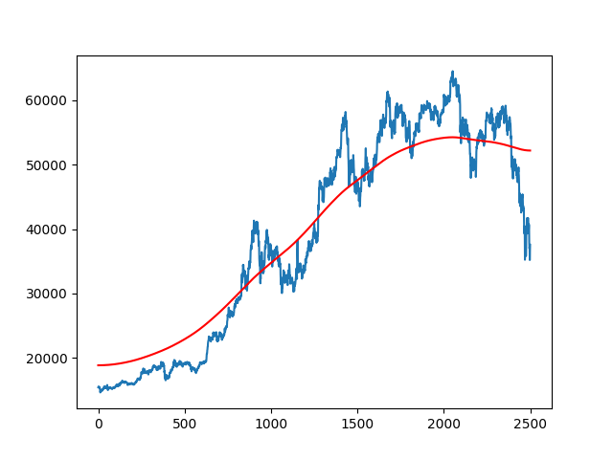

هرجه لامبدا بزرگ‌تر شود، نتیجه روان‌تر (smooth) می‌شود☺